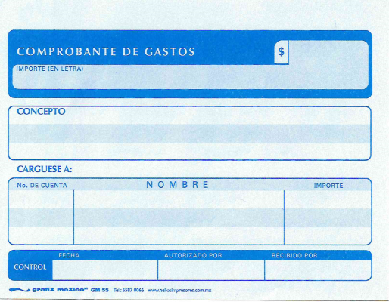

( TRESCIENTOS CINCUENTA 00/100 M.N.)

MITZI TORRES TREJO

ARTEMIO BECERRIL

$350.00

AM250801

KILOMETRAJE DE IDA Y VUELTA A SAN DIEGO 56KM = $350.00

02/08/2023

$350.00

NO DEDUCIBLE

MVZ – CERTIFIC Y BIOSE